今年もepiceでは、洋風お節をご用意いたします。
新年の食卓に、何時もとは一味違うお節はいかがですか。
是非お楽しみくださいませ。
- ￥１０，５００
- ￥２１，０００
- ￥３１，５００
１２月３１日お昼以降に当店にてお渡しとなります。
配達、宅配は致しません。
ご注文お待ち致しております。（写真とは若干内容が異なります）
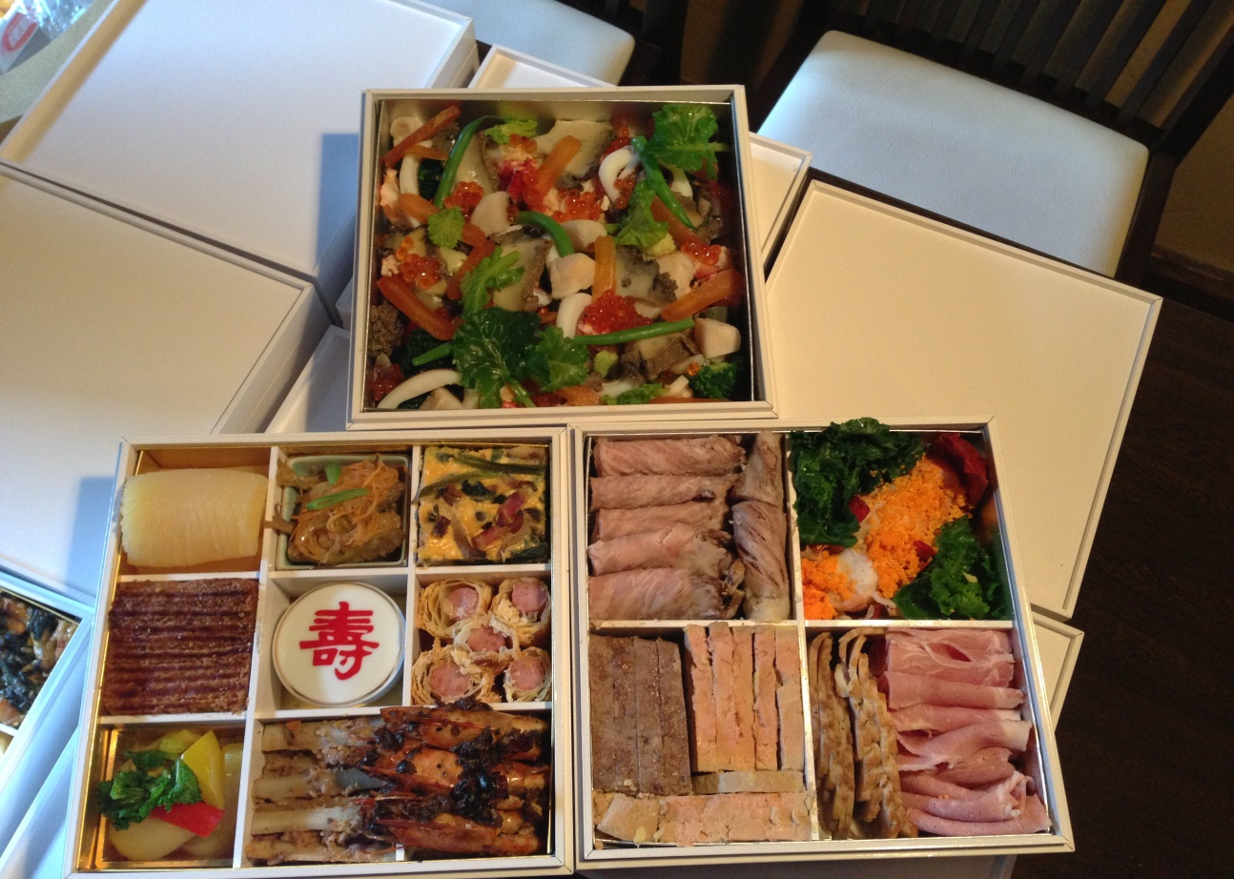
TEL075-222-2220

